ООО«СтандартМолоко»
426053 Удмуртская республика, г. Ижевск,
ул. Союзная, д.161, оф. 16
тел/факс (3412) 32-00-10, 32-00-11
e-mail: standartmilk@mail.ru
www.standartmoloko.com

Стационарный пастеризатор (ВДП)
Ванна длительной пастеризации
Ванна длительной пастеризации, в дальнейшем ВДП, предназначена для нагрева и/или охлаждения молока или сливок, с целью пастеризации и/или приготовления кисломолочных продуктов.

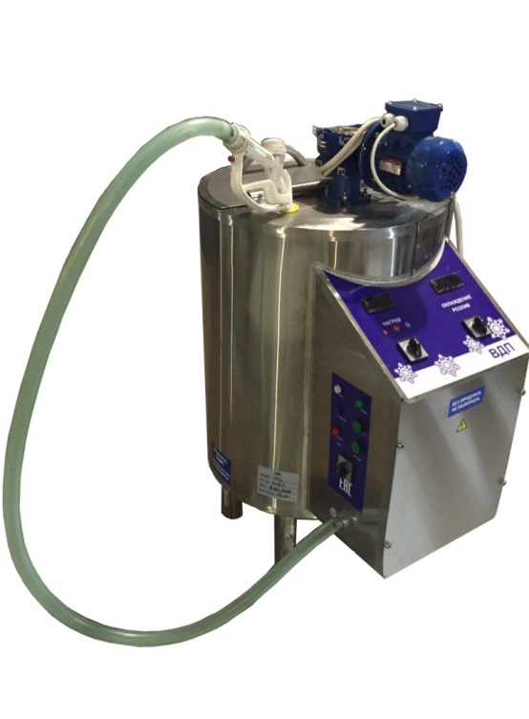
Устройство и принцип работы
- ВДП состоит из ванны, корпуса и облицовки. ВДП устанавливается на четырех опорах. Перемешивание продукта осуществляется миксером.
- Ванна заполняется продуктом, а водяная рубашка (межстенное пространство) между корпусом и ванной заполняется водой через вентиль шаровой 3/4″ до уровня переливной трубы. Контроль за наличием воды в рубашке ванны длительной пастеризации осуществляется в автоматическом режиме при помощи датчика уровня. Для ускорения теплообмена включается миксер.
- Контроль и регулирование температуры продукта осуществляется системой, состоящей из датчика температуры и измерителя температуры, который в процессе работы показывает текущую температуру продукта.
- Охлаждение молока осуществляется путем вытеснения горячей воды из межстенного пространства ледяной водой, со сливом в канализацию через переливную трубу.
- Слив готового продукта - через затвор дисковый Ду40(50).
- ВДП может комплектоваться доп. оборудованием и универсальным контроллером на сенсорном управлении на котором программируются программы для приготовления сыра, творога и кисломолочные продукты. Цену на доп. комплектацию уточняйте по телефонам или через формы обратной связи.

Технические характеристики стационарных пастеризаторов серии ВДП
Ванна длительной пастеризации | 75 | 100 | 200 | 250 | 300 | 350 | 400 | 500 | 600 | 650 | 800 | 1000 | 1500
Рабочая вместимость ванны (л) | 75 | 100 | 200 | 250 | 300 | 350 | 400 | 500 | 600 | 650 | 800 | 1000 | 1500
Мощность эл. двигателя (кВт) | 0.18
Част. вращения микс. (об./мин.) | 35
Нагреватель водяной рубашки  Мощность (кВт)  Количество (шт.)  Напряжение (В) | 15  1  380 | 15  1  380 | 30  2  380 | 30  2  380 | 30  2  380 | 30  2  380 | 30  2  380 | 30  2  380 | 30  2  380 | 45  3  380 | 45  3  380 | 45  3  380 | 45  3  380
Макс. температура нагрева (С°) | 95
Ø трубопровода подачи воды (G) | 3/4
Ø переливной трубы (мм) | 25
Ø сливной трубы (мм) | 40 | 40 | 40 | 40 | 50 | 50 | 50 | 50 | 50 | 50 | 50 | 50 | 50
Установленная мощность (кВт) | 15.25 | 15.25 | 30.25 | 30.25 | 30.25 | 30.25 | 30.25 | 30.25 | 30.25 | 45.25 | 45.25 | 45.25 | 45.25
Габаритные размеры (мм)  Длина  Ширина  Высота | 900  700  1150 | 950  750  1200 | 1040  840  1350 | 1100  900  1350 | 1150  950  1400 | 1190  990  1440 | 1220  1020  1470 | 1290  1090  1540 | 1340  1140  1590 | 1370  1170  1620 | 1440  1240  1690 | 1500  1300  1750 | 1750  1400  1930
Масса (кг) | 75 | 100 | 110 | 115 | 120 | 145 | 170 | 245 | 260 | 275 | 310 | 345 | 450
Стоимость | 139 | 149 | 170 | 186 | 202 | 209 | 223 | 245 | 266 | 273 | 290 | 305 | 359

Исп. Бушков Евгений, тел.. 8-906-817-68-44, 8(3412)32-00-10, 32-00-11

